FAČR - Městský fotbalový svaz v Brně

639 00 Brno, Vídeňská 470/9

Telefon: 732 210 467 e-mail : sekretar@fotbalbrno.cz
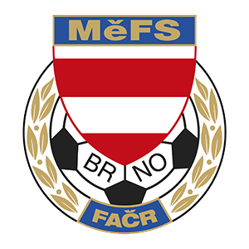

NOMINAČNÍ LISTINA

Akce: Přípravný kemp hráčů U 11 – r. 2012
Hráči budou následně vybráni na turnaj MěFS 3.12.2022 v Bohunicích.

Místo a datum: Nafukovací hala s UT na ZŠ Janouškova 577, Brno
28.11.2022
Sraz a čas tréninku: Sraz: 16:45h Čas tréninku: 17:00 – 18:30 h

Nominace hráčů U 11:

Příjmení a jméno | mateřský klub
Belej Adam | FCZB
Karaffa František | FCZB
Lelek Tomáš | FCZB
Vozdek Josef | FCZB
Vykoukal Eliáš | FCZB
Vinohradský Lukáš | FC Sparta Brno
Gloza Mikuláš | FC Sparta Brno
Macek Karel | FC Sparta Brno
Vlček Tomáš | TJ Start Brno
Almášy Sebastián | SK Líšeň
Pech Daniel | FC Svratka Brno
Kraus Tobiáš | FC Svratka Brno
Buday Jimmy | ČAFC Židenice 2011
Macek Richard | ČAFC Židenice 2011
Wiacek Nicolas | FC Dosta Bystrc
Suchý Radim | SK Řečkovice
Zeikan Stanislav | FC Slovan Brno

Hlavní trenér: Ondřej Šafránek Asistenti trenéra: Zdeněk Gala, David Štroblík

Vedoucí: Jaroslav Puček

V krajním případě lze vyrozumět telefonicky trenéra Šafránka – tel. 605 344 523

Hráči si s sebou vezmou sportovní oblečení na trénink, chrániče, míč, obutí na UT.

Za účast hráčů na srazu odpovídá mateřský oddíl.

V případě neomluvené neúčasti nominovaných hráčů se klub vystavuje postihu dle článku 17 bod 3 RFS !

V Brně 21.11 .2022

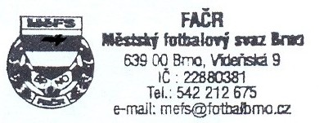
Ondřej Šafránek v.r. Mgr. Jan Maroši, v.r.
předseda KM MěFS předseda VV MěFS

Za správnost:

Libor Charvát
sekretář MěFS

